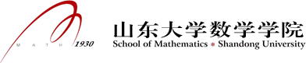

“代数几何新进展”专题研讨会会议通知

本研讨会由山东大学数学学院举办，主要包括下面两个专题：
- Boundedness on Fano varieties, e.g., Birkar’s work on the BAB conjecture;
- Motivic integration and its applications, e.g., Nicaise-Schinder and Kontsevich-Tschinkel’s work on degeneration of (stably) rational varieties.
时间：2017年11月24-26日
地点：山东大学中心校区（知新楼B区B924）
邀请报告人：江智（复旦大学），李志远（复旦大学），许晨阳（北京大学），訚琪峥（北京大学）
联系人：徐泽（山东大学），电邮：xuze@sdu.edu.cn
本次会议不收取注册费；原则上参会者的差旅费由自己承担，但也可以帮少部分参会者（尤其是学生）解决；其他费用由会议方承担。

山东大学数学学院
2017年11月1日

